WMM Lab 2

**Zadanie 1. Filtracja**

1. Ścieżka po użyciu filtru wydaje się bardziej przytłumiona i mniej “czysta”. Moje subiektywne odczucie było o wiele lepsze, gdy odsłuchiwałem nagranie bez filtru. Tak jakby jakość tego dźwięku była lepsza.
2. Ustawienia Filtrów:  
     
   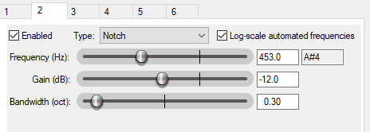

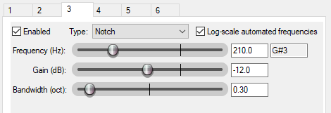

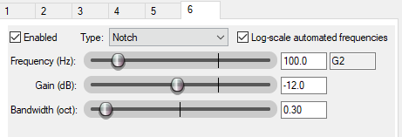

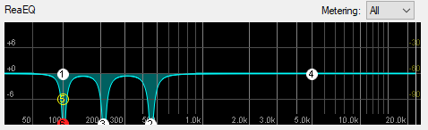

Pytania:

1. **Jakie są główne zadania korektora charakterystyki częstotliwościowej (equalizera) w kontekście obróbki nagrań? Na jaki wrażeniowy parametr dźwięku wpływamy, wprowadzając korekcję?**

Głównym zadaniem equalizera jest usuwanie niepożądanych rezonansów i zakłóceń(np. tak jak to mieliśmy w podpunkcie drugim- uderzanie palcami o gitare). Wprowadzane zmiany wpływają głównie na subiektywnie odczucie barwy dźwięku.

1. **Jak powiążesz wprowadzone zmiany parametrów fizycznych (energia w pasmach) z wrażeniami słuchowymi? Opisz np. jakie wrażenie słuchowe powoduje użycie filtru high-shelf.**

Jak zmieniamy energie w danym paśmie częstotliwości, to tak naprawdę podbijamy lub tłumimy amplitudę fal dźwiękowych w tym zakresie. To zmienia sposób w jaki nasze ucho odbiera dźwięk. Gdy w danym paśmie zwiększymy energie to dźwięk tam wydaje się bardziej ostrzejszy, jaśniejszy. Gdy zaś zmniejszymy energie w danym paśmie, my odbieramy to jako dźwięk bardziej przytłumiony, zamknięty. Filtr high-shelf własnie podbija lub tłumi wszystkie częstotliwości powyżej określonego progu. Jeżeli podbijamy(boost) to wysokie częstotliwości są ostrzejsze przez co całość odbieramy jako dźwięk bardziej detaliczny, świeży, czysty. Gdy zaś tłumimy(mniej energii) to całość odbieramy jako przygaszone, przytłumione.

1. **Dlaczego ważne jest odsłuchiwanie zmian wprowadzonego efektu (włączanie i wyłączanie korektora) podczas pracy nad korekcją dźwięku?**

Włączanie i wyłączanie korektora pozwala sprawdzić, czy zmiany faktycznie poprawiają dźwięk, uniknąć przesady i zachować naturalność brzmienia. Pomaga podejmować trafne decyzje słuchowe.

**Zadanie 2. Cyfrowe procesory dźwięku**

Pytania:

1. **Jaka jest różnica w brzmieniu między ustawieniami „pmut_verb” i „pmut_verb_shorter” w zadaniu 2?**

Przy ustawieniu pmut_verb_shorter jest o wiele mniejszy pogłos niż przy pmut_verb. Oba te efekty dają wrażenie większego pogłosu przez co mamy złudne uczucie, że grający na gitarze był w jakimś wielkim, pustym pomieszczeniu i dźwięk mógł bez problemu się odbijać od ścian.

1. **Dlaczego długość pogłosu (ang. Lenght, Decay Time lub Reverb Time) jest jednym z kluczowych parametrów przy kreowaniu przestrzeni w nagraniu?**

Długość pogłosu decyduje, jak długo dźwięk „wybrzmiewa” po jego zakończeniu. Wpływa na wrażenie wielkości i charakteru(czy dźwięk może się swobodnie odbijać) przestrzeni — krótki pogłos tworzy wrażenie małego pomieszczenia, długi – dużej hali.

1. **Jakie skutki może mieć ustawienie zbyt dużej proporcji sygnału „wet” do „dry”?**

Zbyt duża proporcja „wet” (sygnału z pogłosem) do „dry” (oryginalnego) sprawia, że dźwięk staje się zamglony, mało wyraźny i odległy. Traci się klarowność, bliskość i szczegóły nagrania, co może utrudnić jego odbiór, zwłaszcza w miksie.

2) Na pewno przy Wet około 0dB cała ścieżka jest głośniejsza. Dźwięk wydaje się być również mniej dynamiczny przez to, że może lepiej słyszymy pogłos? Dla Wet=-inf słychać tylko sygnał oryginalny. Dźwięk wydaje się być bardziej dynamiczny, naturalny i być może z większymi róznicami w głośności(chyba)?

Pytania:

1. **Czym jest kompresja dynamiki i w jaki sposób wpływa na końcowe brzmienie nagrania?**

Kompresja dynamiki to proces, który zmniejsza różnicę między najcichszymi a najgłośniejszymi fragmentami dźwięku. Działa przez ściszanie głośnych sygnałów, a potem często podgłaśnianie całości, co sprawia, że dźwięk jest bardziej wyrównany i spójny. Jeśli chodzi o wpływ na końcowe brzmienie nagrania to zwiększa głośność odczuwalną, wyrównuje poziomy przez co wszystko brzmi jakby było tak samo głośne przez co podkreśla detale(ciche elementy).

1. **Jaką rolę pełni współczynnik kompresji („ratio”) w kompresorze i dlaczego jest istotny dla skuteczności działania tego procesora?**

Współczynnik kompresji (ratio) określa, jak silnie kompresor tłumi sygnał przekraczający próg (threshold). Pokazuje stosunek ile dB wejścia daje ile dB wyjścia powyżej tego progu. Jest to ważne, ponieważ im wyższe ratio tym silniejsze tłumienie.

1. **Dlaczego czas ataku (attack) i czas odpuszczenia (release) są kluczowe przy ustawieniach kompresora?**

Czas ataku (attack) i czas odpuszczenia (release) są kluczowe, bo decydują kiedy i jak szybko kompresor zaczyna i kończy działanie, co ma bezpośredni wpływ na dynamikę, charakter i wyrazistość dźwięku.

**Zadanie 3. Synteza i MIDI**

Pytania:

1. **Do czego służy interfejs MIDI w kontekście wirtualnych instrumentów i syntezy dźwięku?**

Służy do sterowania wirtualnymi instrumentami i generowania sztucznych dźwięków, czyli do syntezy dźwięku. Dzięki MIDI można np. odtworzyć brzmienie fortepianu i edytować parametry instrumentu, zmieniając barwę dźwięku. Sam interfejs nie przesyła dźwięku, tylko dane o tym, co i jak ma być zagrane.

1. **Czym jest obwiednia ADSR i dlaczego jest kluczowa w kształtowaniu barwy i charakteru dźwięku podczas syntezy?**

Obwiednia ADSR (Attack, Decay, Sustain, Release) opisuje, jak zmienia się głośność dźwięku w czasie od momentu jego uruchomienia do wybrzmienia. Pozwala kontrolować np. jak szybko dźwięk narasta, jak długo się utrzymuje i jak zanika.Dzięki temu można nadawać dźwiękom różny charakter — np. ostry jak perkusja lub miękki jak smyczki — co ma kluczowe znaczenie w syntezie i kształtowaniu barwy.

1. **Jakie parametry sygnału należałoby kontrolować, żeby uzyskać jak najwierniejsze brzmienie wirtualnego instrumentu w stosunku do jego akustycznego odpowiednika?**

Aby uzyskać jak najwierniejsze brzmienie wirtualnego instrumentu w porównaniu do jego akustycznego odpowiednika, należy kontrolować przede wszystkim:

* **Barwę dźwięku (filtracja)** – by odwzorować charakterystyczne brzmienie instrumentu.
* **Dynamikę (głośność, ekspresja)** – by oddać naturalne różnice w sile gry.
* **Obwiednię ADSR** – by naśladować sposób narastania, trwania i zaniku dźwięku.
* **Efekty przestrzenne (reverb, ambience)** – by oddać akustykę pomieszczenia.